

**Об утверждении регламента государственной услуги "Предоставление туристской информации, в том числе о туристском потенциале, объектах туризма и лицах, осуществляющих туристскую деятельность"**

***Утративший силу***

Постановление Кызылординского областного акимата от 29 апреля 2014 года N 568. Зарегистрировано Департаментом юстиции Кызылординской области 30 мая 2014 года за N 4689. Утратило силу постановлением Кызылординского областного акимата от 13 ноября 2014 года N 759

      Сноска. Утратило силу постановлением Кызылординского областного акимата от 13.11.2014 N 759 (вводится в действие со дня подписания).  
      В соответствии с Законом Республики Казахстан от 23 января 2001 года "О местном государственном управлении и самоуправлении в Республике Казахстан" и Законом Республики Казахстан от 15 апреля 2013 года "О государственных услугах" акимат Кызылординской области **ПОСТАНОВЛЯЕТ:**  
      1. Утвердить прилагаемый регламент государственной услуги "Предоставление туристской информации, в том числе о туристском потенциале, объектах туризма и лицах, осуществляющих туристскую деятельность".  
      2. Контроль за исполнением настоящего постановления возложить на заместителя акима Кызылординской области Альназарову А.Ш.  
      3. Настоящее постановление вводится в действие по истечении десяти календарных дней после дня первого официального опубликования, но не ранее введения в действие постановления Правительства Республики Казахстан от 5 марта 2014 года N 192 "Об утверждении стандартов государственных услуг в сфере туризма".

|  |  |
| --- | --- |
| Аким Кызылординской области | К. Кушербаев |

|  |  |
| --- | --- |
|  | Утвержден постановлением акимата Кызылординской области от "29" апреля 2014 года N 568 |

**Регламент государственной услуги "Предоставление туристской информации, в том числе о туристском потенциале, объектах туризма и лицах, осуществляющих туристскую деятельность"**  
**1. Общие положения**

      1. Наименование услугодателя: местный исполнительный орган области (государственное учреждение "Управление предпринимательства и туризма Кызылординской области") (далее – услугодатель)).  
      Прием заявлений и выдача результатов оказания государственной услуги осуществляются через услугодателя.  
      2. Форма оказания государственной услуги: бумажная.  
      3. Результат оказания государственной услуги – предоставление туристской информации, в том числе о туристском потенциале, объектах туризма и лицах, осуществляющих туристскую деятельность (далее – информация).  
      4. Государственная услуга оказывается бесплатно.

**2. Описание порядка действий структурных подразделений (работников) услугодателя в процессе оказания государственной услуги**

      5. Основание для начала процедуры (действия) по оказанию государственной услуги: предоставление услугополучателем заявления услугодателю по форме согласно приложению к стандарту государственной услуги "Предоставление туристской информации, в том числе о туристском потенциале, объектах туризма и лицах, осуществляющих туристскую деятельность", утвержденного постановлением Правительства Республики Казахстан от 5 марта 2014 года N 192.  
      6. Содержание каждой процедуры (действия), входящей в состав процесса оказания государственной услуги, длительность его выполнения:  
      1) услугополучатель предоставляет услугодателю документы согласно пункта 9 стандарта;  
      2) сотрудник канцелярии услугодателя регистрирует документы, выдает услугополучателю талон с указанием даты принятия, фамилии и инициалов лица, принявшего документы и предоставляет документы руководителю услугодателя (не более двадцати минут);  
      3) руководитель услугодателя рассматривает и направляет документы исполнителю (не более двадцати минут);  
      4) исполнитель подготавливает и предоставляет информацию руководителю услугодателя (в течение пяти рабочих дней);  
      5) руководитель услугодателя подписывает и направляет информацию сотруднику канцелярии (не более двадцати минут);  
      6) сотрудник канцелярии регистрирует и выдает информацию услугополучателю (не более двадцати минут).

**3. Описание порядка взаимодействия структурных подразделений (работников) услугодателя в процессе оказания государственной услуги**

      7. Перечень структурных подразделений (работников) услугодателя, которые участвуют в процессе оказания государственной услуги:  
      1) сотрудник канцелярии услугодателя;  
      2) руководитель услугодателя;  
      3) исполнитель.  
      8. Описание последовательности процедур (действий) между структурными подразделениями (работниками) с указанием длительности каждой процедуры (действия) приведено в приложении 1 к настоящему регламенту.  
      9. Описание последовательности процедур (действий) приведено в блок-схеме прохождения каждого действия (процедуры) с указанием длительности каждой процедуры (действия) согласно приложению 2 к настоящему регламенту.

**4. Ответственность должностных лиц, оказывающих государственные услуги**

      10. Ответственным лицом за оказание государственной услуги является руководитель услугодателя (далее – должностное лицо).  
      Должностное лицо несет ответственность за реализацию оказания государственной услуги в установленные сроки в соответствии с законодательством Республики Казахстан.  
      11. Обжалование действий (бездействий) по вопросам оказания государственной услуги производится в соответствии с разделом 3 стандарта.  
      12. Номер контактного телефона для получения информации об услуге, также в случае необходимости оценки (в том числе обжалования) их качества: 8 (7242) 40-10-55, единого контакт-центра: (1414).

|  |  |
| --- | --- |
|  | Приложение 1 к регламенту государственной услуги "Предоставление туристской информации, в том числе о туристском потенциале, объектах туризма и лицах, осуществляющих туристскую деятельность" |

**Описание последовательности процедур (действий) между структурными подразделениями (работниками) с указанием длительности каждой процедуры (действия)**

|  |  |  |  |  |  |  |
| --- | --- | --- | --- | --- | --- | --- |
| 1 | Номер действия (хода, потока работ) | 1 | 2 | 3 | 4 | 5 |
| 2 | Наименование структурных подразделений | Сотрудник канцелярии услугодателя | Руководитель услугодателя | Исполнитель | Руководитель услугодателя | Сотрудник канцелярии услугодателя |
| 3 | Наименование действий (процесса, процедуры, операции) и их описание | регистрирует документы, выдает услугополучателю талон | рассматривает документы | подготавливает информацию | подписывает информацию | регистрирует информацию |
| 4 | Форма завершения (данные, документ, организационно-распорядительное  решение) | предоставляет документы руководителю услугодателя | направляет документы исполнителю | предоставляет информацию руководителю услугодателя | направляет информацию сотруднику канцелярии | выдает информацию услугополучателю |
| 5 | Срок исполнения | не более 20 минут | не более 20 минут | в течение 5 рабочих дней | не более 20 минут | не более 20 минут |

|  |  |
| --- | --- |
|  | Приложение 2 к регламенту государственной услуги "Предоставление туристской информации, в том числе о туристском потенциале, объектах туризма и лицах, осуществляющих туристскую деятельность" |

**Блок-схема описания последовательности процедур (действий) прохождения каждого действия (процедуры) с указанием длительности каждой процедуры (действия)**

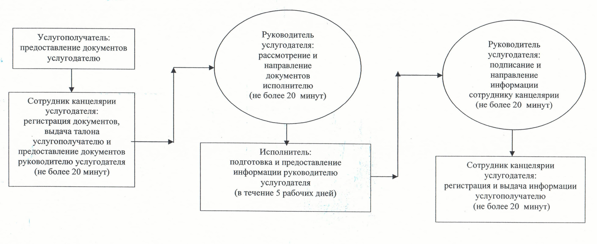

© 2012. РГП на ПХВ «Институт законодательства и правовой информации Республики Казахстан» Министерства юстиции Республики Казахстан